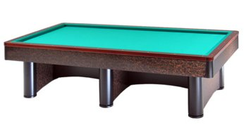

Campionato Provinciale 2° categoria singolo
Sede di gara: Circolo Nuova Europa
Via Oberdan 9 - Faenza

Orari di martedì 5 marzo 2019
1 | Alvisi Paolo | Ore 20,30 | Nuova Europa
2 | Baldelli Giovanni | Ore 20,30 | Asirelli
3 | Minguzzi P.Paolo | Ore 20,30 | BBZO
4 | Rossi Stefano | Ore 20,30 | Il Birillo
5 | Bernabini Massimo | Ore 21,30 | Circolo dello Sport
6 | Castellucci Mauro | Ore 21,30 | Cà del Vento
7 | Melideo Domenico | Ore 21,30 | Bar Romea
8 | Vassura Michael | Ore 21,30 | BBZO

